Промежуточная аттестация по географии 8 класс 1 вариант

1 Протяжённость береговой линии морей, омывающих территорию России, превышает 60 000 км. Установите соответствие между элементами береговой линии России и их обозначениями на карте Евразии: к каждому элементу первого столбца подберите соответствующий элемент из второго столбца.

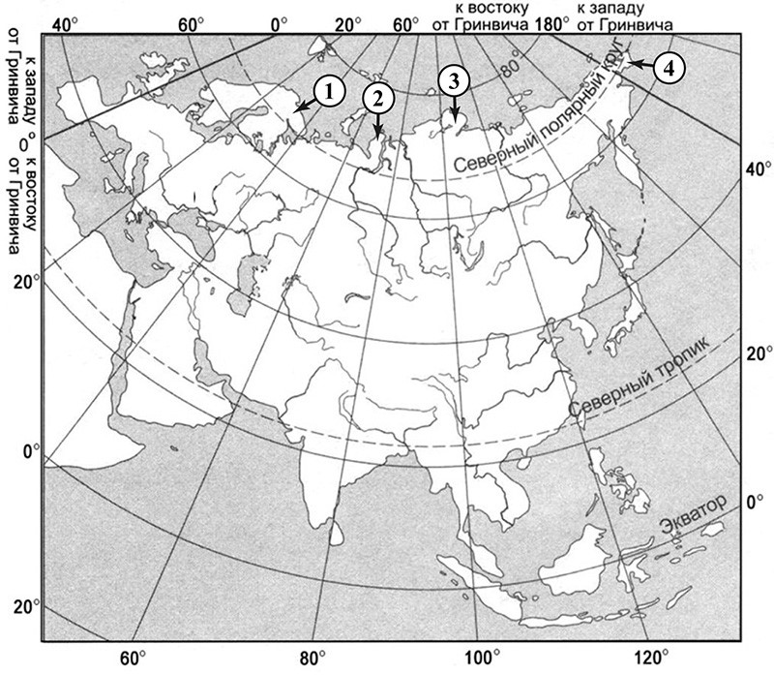

ЭЛЕМЕНТЫ БЕРЕГОВОЙ ЛИНИИ ОБОЗНАЧЕНИЯ НА КАРТЕ

|  |  |  |  |
| --- | --- | --- | --- |
| А) | Чукотский полуостров | 1) | 1 |
| Б) | полуостров Таймыр | 2) | 2 |
| В) | Кольский полуостров | 3) | 3 |
|  |  | 4) | 4 |

2 Выберите из списка название страны, которое нужно вставить на место пропуска.

Многие участки Государственной границы России проходят по рекам. Бóльшая часть Государственной границы России и _____________ проходит по реке Амуру.

1) Монголия 2) Казахстан 3) Китай 4)КНДР

3 Иван с Марией живут в Свердловской области. Они решили на майские праздники отправиться в путешествие в Республику Карелия. Они купили билеты на самолёт из своего областного центра до Петрозаводска – республиканской столицы. Заполните пропуски в авиабилете: впишите название пункта вылета и время прилёта в пункт назначения (местное время). Город вылета---------- город прилета

Расчетное время полета-4 часа время вылета-12:00 ------- время прилета---------------

(записываем в свой листок ответов)

4 Установите соответствие между энергетическими природными ресурсами и типами к которым они относятся: к каждому элементу первого столбца подберите соответствующий элемент из второго столбца.

|  |  |  |  |
| --- | --- | --- | --- |
|  | ЭНЕРГЕТИЧЕСКИЕ РЕСУРСЫ |  | ТИПЫ ПРИРОДНЫХ РЕСУРСОВ |
| А) | энергия ветра | 1) | возобновляемые |
| Б) | энергия рек | 2) | невозобновляемые |
| В) | природный газ |  |  |

5 Во время экскурсии учащиеся сделали схематическую зарисовку залегания горных пород на обрыве в карьере.

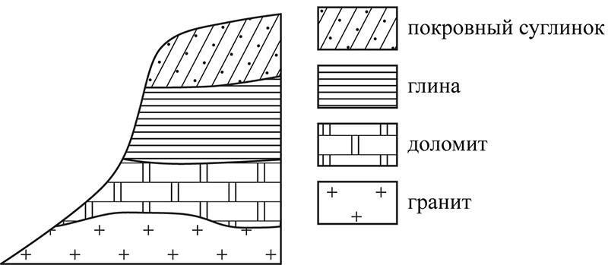

Расположите показанные на рисунке слои горных пород в порядке увеличения их возраста (от самого молодого до самого древнего). Запишите в таблицу получившуюся последовательность цифр.

1. глина
2. покровный суглинок 3) гранит

6. От степени плодородия почв во многом зависит урожайность сельскохозяйственных культур. В каком из перечисленных регионов России почвенный слой обладает наибольшим естественным плодородием?

1. Республика Карелия
2. Кировская область
3. Ростовская область
4. Новосибирская область

7

Водный режим рек оказывает большое влияние на судоходство и работу гидроэлектростанций. Для какой из перечисленных рек характерно летнее половодье?

1. Амур
2. Волга
3. Нева
4. Ангара

8

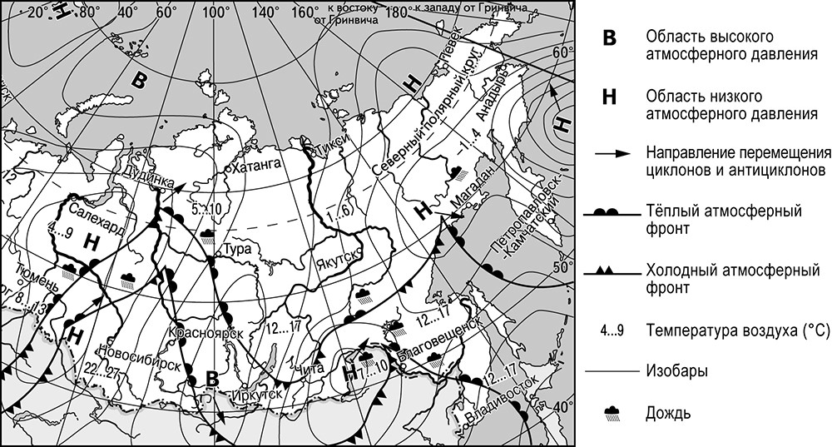

Охарактеризуйте погоду для Владивостока

9

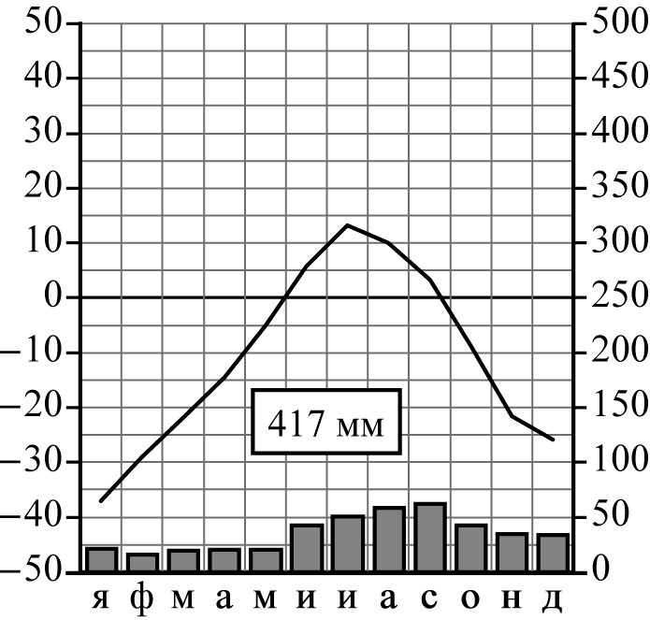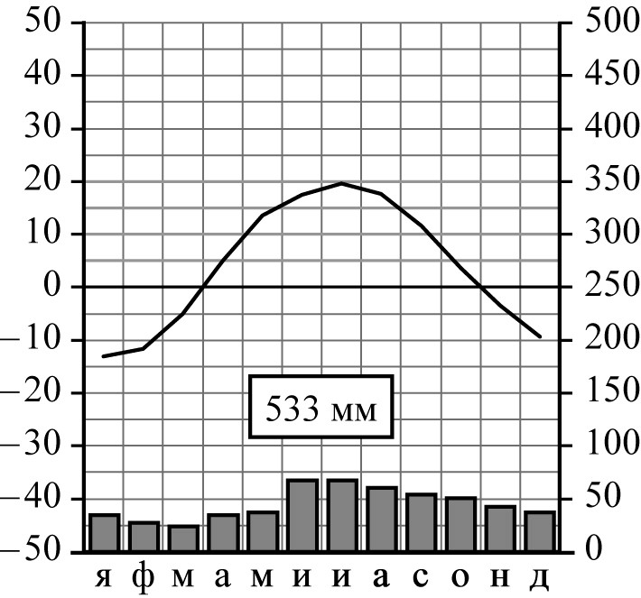

Запишите типы климата *Климатические пояса / типы климата*: А и Б

арктический, субарктический, умеренный / морской, умеренный / умеренно континентальный, умеренный / континентальный, умеренный / резко континентальный, умеренный / муссонный, субтропический.

Школьник из Норильска отправил письмо с описанием особенностей местного климата своему другу, который живёт в Казани.

10 Климатограмма – __для А____

Климатические показатели:

|  |  |  |  |  |
| --- | --- | --- | --- | --- |
| Средняя температура воздуха, °С | | Годовая амплитуда температур, °С | Годовое количество осадков, мм | Месяц, на который приходится наибольшее количество осадков |
| в январе | в июле |
|  |  |  |  |  |

11 Установите соответствие между городами и группами по численности населения, к которым они относятся: к каждому элементу первого столбца подберите соответствующий элемент из второго столбца.

|  |  |  |
| --- | --- | --- |
| ГОРОДА |  | ГРУППЫ ПО ЧИСЛЕННОСТИ НАСЕЛЕНИЯ |
| А) Вологда | 1) | от 100 до 500 тыс. |
| Б) Омск | 2) | от 500 тыс. до 1 млн |
| В) Оренбург | 3) | более 1 млн |

12

|  |  |  |  |  |  |  |
| --- | --- | --- | --- | --- | --- | --- |
| Регион | Численность постоянного населения на 1 января | | | Естественный прирост населения, значение показателя за год | | |
| 2020 г. | 2021 г. | 2022 г. | 2020 г. | 2021 г. | 2022 г. |
| Владимирская область | 1 358 416 | 1 342 099 | 1 323 659 | –14 490 | –18 914 | –13 671 |
| Архангельская область | 1 136 535 | 1 127 051 | 1 114 322 | –7147 | –10 788 | –7298 |
| Мурманская область | 741 404 | 732 864 | 724 452 | –3437 | –5547 | –3122 |
| Республика Тыва | 327 383 | 330 368 | 331 488 | –2121 | –3266 | 3080 |

13 В каком из регионов в 2022 г. показатель рождаемости населения превышал показатель смертности?

1. Владимирская область
2. Архангельская область
3. Мурманская область
4. Республика Тыва

13 Определите величину миграционного прироста населения Владимирской области в 2021 г.

14. В каком из перечисленных регионов средняя плотность населения наибольшая?

1. Владимирская область
2. Архангельская область
3. Мурманская область
4. Республика Тыва

***Промежуточная аттестация по географии 8 класс 2 вариант***

1 Россия расположена в северной части материка Евразия и занимает более 30 % его территории. Установите соответствие между морями, омывающими территорию России, и их обозначениями на карте Евразии: к каждому элементу первого столбца подберите соответствующий элемент из второго столбца.

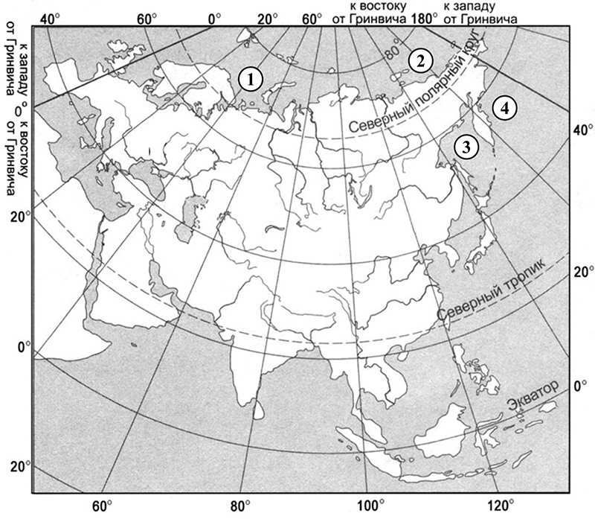

|  |  |  |  |
| --- | --- | --- | --- |
|  | МОРЯ |  | ОБОЗНАЧЕНИЯ НА КАРТЕ |
| А)Охотское |  | 1) | 1 |
|  | Б)Восточно-Сибирское В) Берингово | 2) | 2 |
|  |  | 3) | 3 |
|  |  | 4) | 4 |

2 С какой из перечисленных стран граничит Россия? 1.Азербайджан 2.Узбекистан 3.Молдавия 4 Туркмения

3 Иван с Марией живут в Свердловской области. Они решили на майские праздники отправиться в путешествие в Республику Карелия. Они купили билеты на самолёт из своего областного центра до Петрозаводска – республиканской столицы. Заполните пропуски в авиабилете: впишите название пункта вылета и время прилёта в пункт назначения

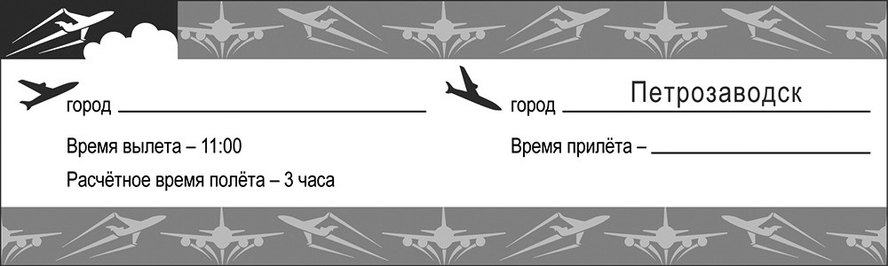

(местное время). (записываем в свой листок ответов)

4 Установите соответствие между энергетическими природными ресурсами и типами к которым они относятся: к каждому элементу первого столбца подберите соответствующий элемент из второго столбца.

|  |  |  |  |
| --- | --- | --- | --- |
|  | ЭНЕРГЕТИЧЕСКИЕ РЕСУРСЫ |  | ТИПЫ ПРИРОДНЫХ РЕСУРСОВ |
| А) | энергия ветра | 1) | возобновляемые |
| Б) | энергия прилива | 2) | невозобновляемые |
| В) | уголь |  |  |

5 Ученики изучали геологическое строение территории своего края – анализировали профиль геологического строения, показанный на рисунке. Установите соответствие между слоями горных пород, обозначенными на рисунке буквами, и геологическими эрами, к которым относится их образование: к каждому элементу первого столбца подберите соответствующий элемент из второго столбца.

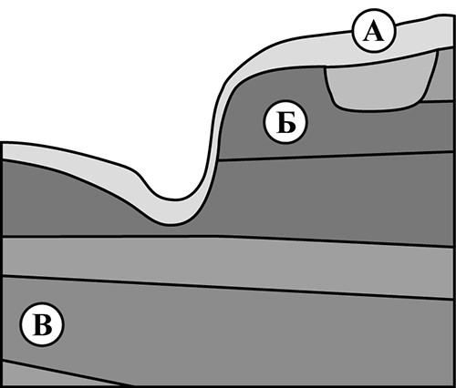

СЛОИ ГОРНЫХ ПОРОД ГЕОЛОГИЧЕСКИЕ ЭРЫ

А) А, Б)Б , 1) мезозойская Б) Б 2) кайнозойская

В) В 3) палеозойская

6 Затраты на отопление жилых и производственных помещений в холодное время года в значительной степени зависят от средних зимних температур. В каком из перечисленных городов средние температуры января самые низкие?

1.Мурманск.2.Пермь 3.Якутск

7 Водный режим рек оказывает большое влияние на судоходство и работу гидроэлектростанций. Для какой из перечисленных рек характерно весеннее половодье? 1.Волга 2.Амур.3.Терек

8



8 Охарактеризуйте погоду для г.Тура

9. Запишите типы климата *Климатические пояса / типы климата*: А и Б

арктический, субарктический, умеренный / морской, умеренный / умеренно континентальный, умеренный / континентальный, умеренный / резко континентальный, умеренный / муссонный, субтропический.

Школьник из Норильска отправил письмо с описанием особенностей местного климата своему другу, который живёт в Казани.

10 Климатограмма – __для Б___

Климатические показатели:

|  |  |  |  |  |
| --- | --- | --- | --- | --- |
| Средняя температура воздуха, °С | | Годовая амплитуда температур, °С | Годовое количество осадков, мм | Месяц, на который приходится наибольшее количество осадков |
| в январе | в июле |
|  |  |  |  |  |



11 Установите соответствие между городами и группами по численности населения, к которым они относятся: к каждому элементу первого столбца подберите соответствующий элемент из второго столбца.

|  |  |  |
| --- | --- | --- |
| ГОРОДА |  | ГРУППЫ ПО ЧИСЛЕННОСТИ НАСЕЛЕНИЯ |
| А) Вологда | 1) | от 100 до 500 тыс. |
| Б) Омск | 2) | от 500 тыс. до 1 млн |
| В) Оренбург | 3) | более 1 млн |

## 12 Численность и естественный прирост населения некоторых регионов России (человек)

|  |  |  |  |  |  |  |
| --- | --- | --- | --- | --- | --- | --- |
| Регион | Численность постоянного населения на 1 января | | | Естественный прирост населения, значение показателя за год | | |
| 2020 г. | 2021 г. | 2022 г. | 2020 г. | 2021 г. | 2022 г. |
| Владимирская область | 1 358 416 | 1 342 099 | 1 323 659 | –14 490 | –18 914 | –13 671 |
| Архангельская область | 1 136 535 | 1 127 051 | 1 114 322 | –7147 | –10 788 | –7298 |
| Мурманская область | 741 404 | 732 864 | 724 452 | –3437 | –5547 | –3122 |
| Республика Тыва | 327 383 | 330 368 | 331 488 | –2121 | –3266 | 3080 |

В каком из регионов в 2022 г. показатель рождаемости населения превышал показатель смертности?

1.Владимирская область

1. Архангельская область
2. Мурманская область
3. Республика Тыва

13 Определите величину миграционного прироста населения Владимирской области в 2021 г.

1. В каком из перечисленных регионов средняя плотность населения наибольшая?

1.Владимирская область

2.Архангельская область

3.Мурманская область

4.Республика Тыва

Ключи

100-90%-5, 1,2 ошибки

89-70%-4, 3,4,5 ошибки

50-69% -3, 6, 7,8,9 ошибок

49%- 2